# 湖南门诊慢特病跨省直接结算攻略

湖南参保人黄嗲嗲常年在北京照顾孙子。最近，他听说湖南开通了高血压、糖尿病、恶性肿瘤门诊放化疗、尿毒症透析、器官移植术后抗排异治疗等5个门诊慢特病治疗费用跨省直接结算。这5个门诊慢特病跨省直接结算应该怎么办？需要哪些证明？今天，小编带着黄嗲嗲的疑问，梳理出以下攻略。

**如何了解自己跨省异地就医是否享受门诊慢特病待遇？**

湖南参保人享受门诊慢特病待遇需要按照参保地规定进行门诊慢特病资格认定。资格认定成功后，参保人可以登录国家医保服务平台APP，在“异地备案”服务专区，点击查询服务下的“异地就医更多查询”，选择“门慢特资格”，查询自己的门诊慢特病资格认定信息；选择“门慢特告知书”，了解参保地门诊慢特病相关治疗费用跨省直接结算政策、流程等内容。目前，湖南每个统筹区为参保人准备了门诊慢特病跨省直接结算政策及流程告知书。

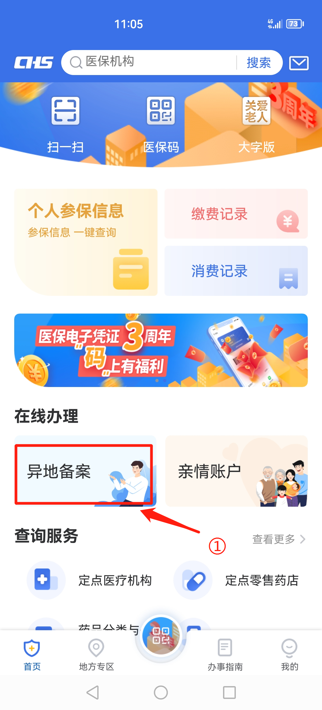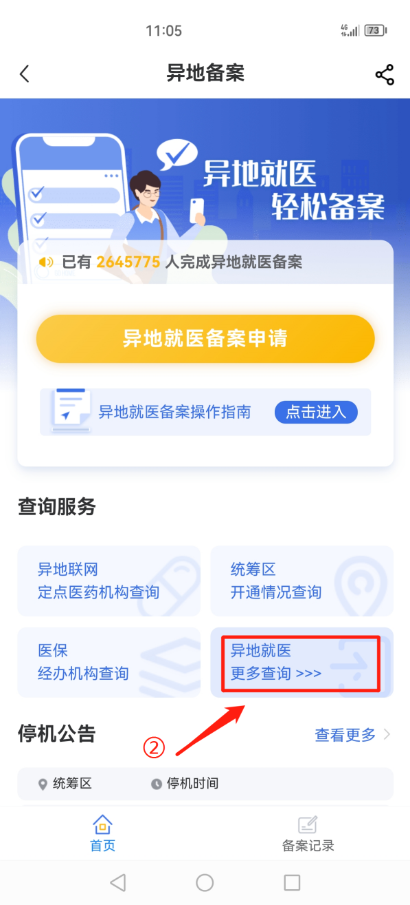

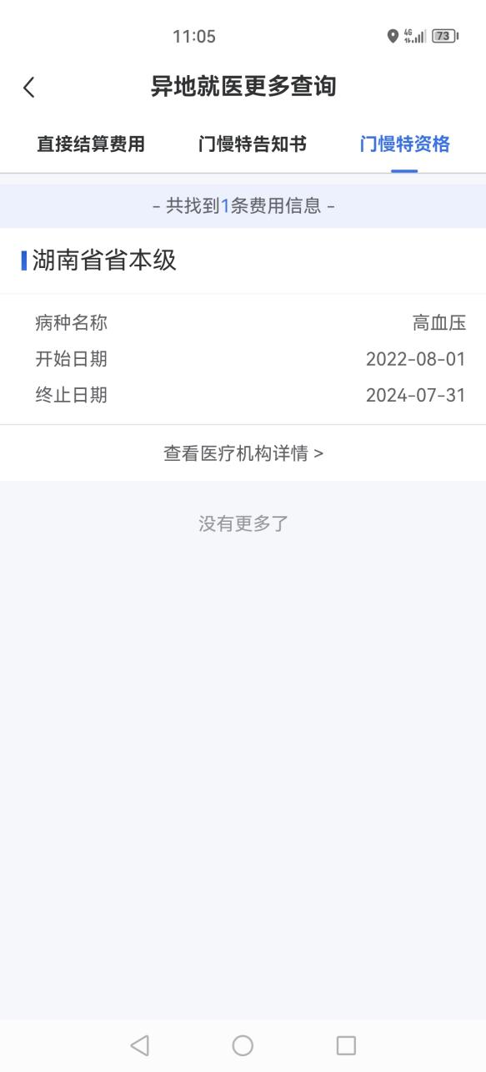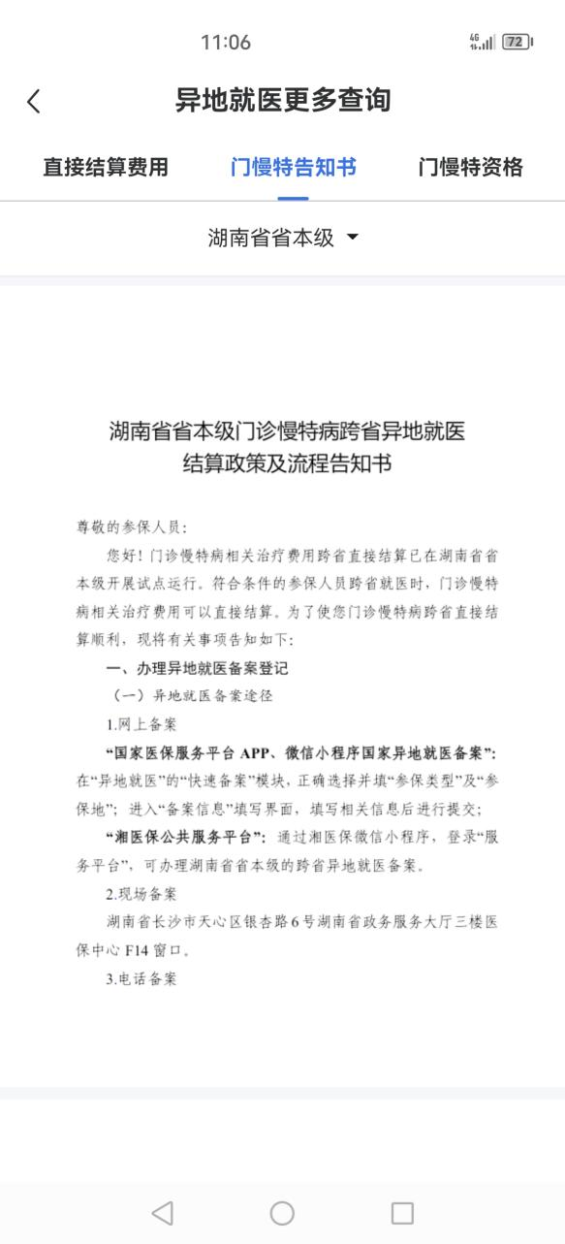

**哪些医院可以直接结算5个门诊慢特病治疗费用**

目前，全国各地正在有序扩大门诊慢特病费用跨省联网定点医疗机构范围。湖南参保人跨省就医前，需先查询就医地定点医疗机构门诊慢特病结算开通情况，可登录国家医保服务平台APP，在“异地备案”服务专区，点击查询服务下的“异地联网定点医药机构查询”，选择就医地，输入定点医疗机构名称，查询定点医疗机构门诊慢特病结算开通情况及支持病种；也可以点击“更多筛选”，在“开通类别”中选择“门诊慢特病”，查询就医地开通的所有支持门诊慢特病费用跨省联网结算定点医疗机构。

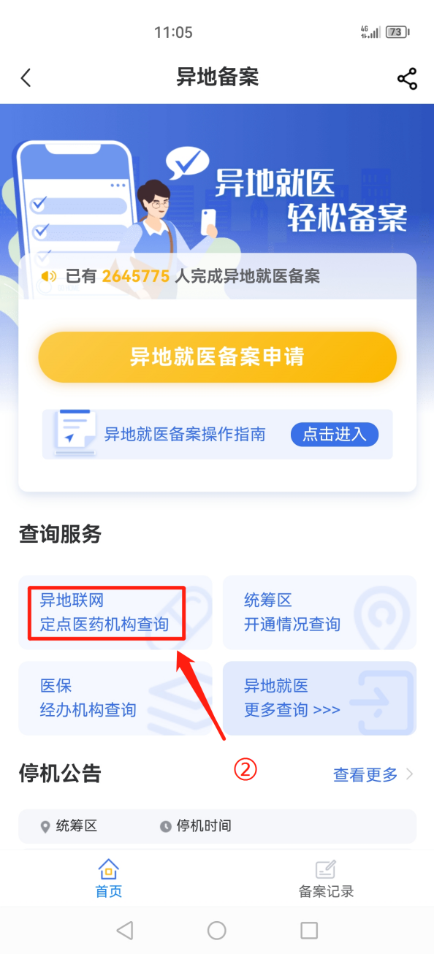

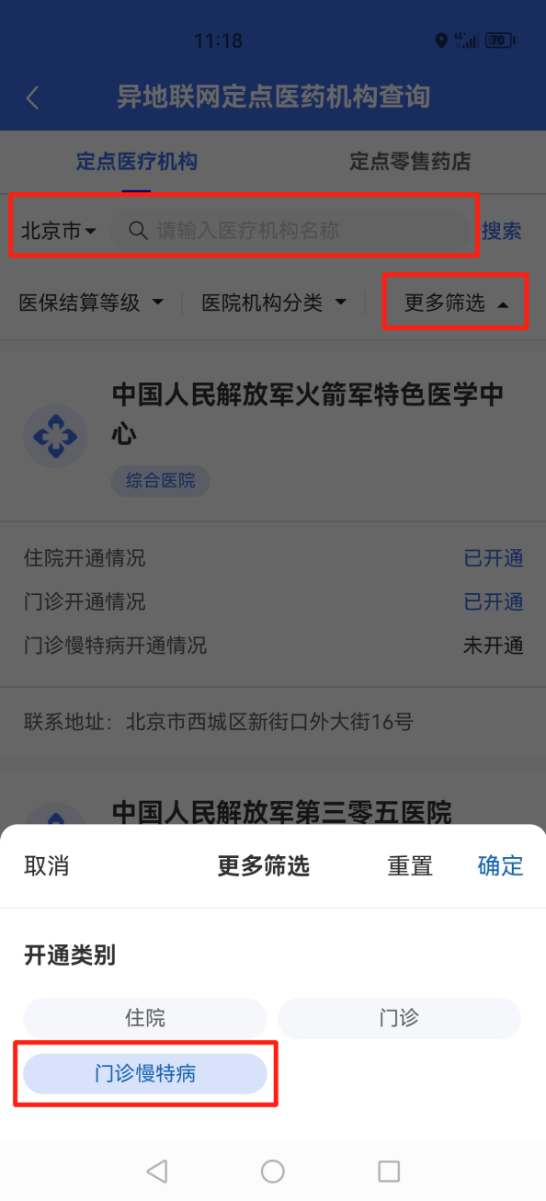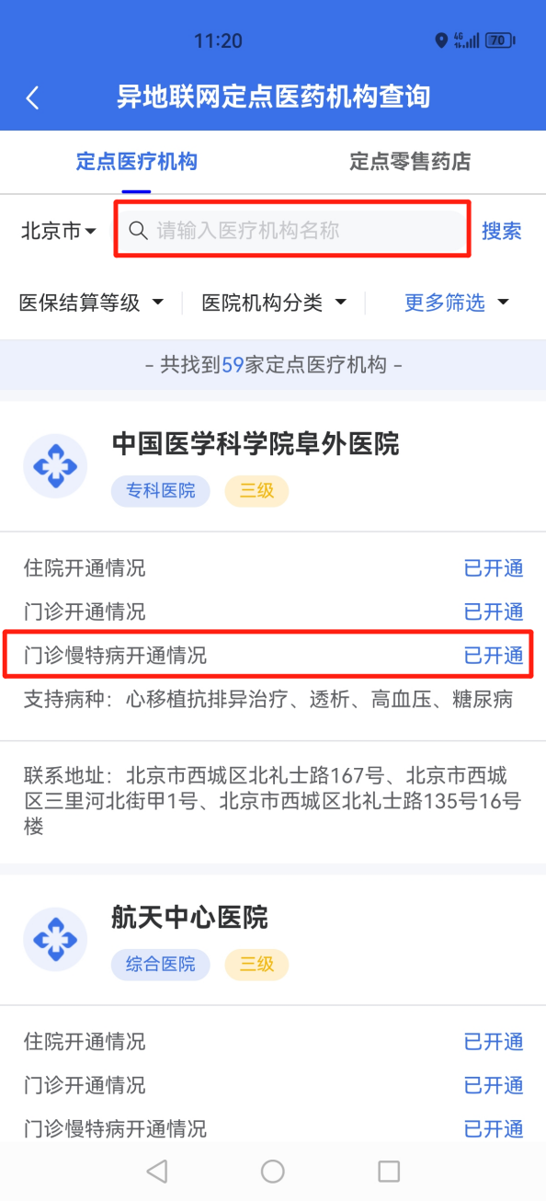

**如何在医院直接结算5个门诊慢特病的相关治疗费用？**

湖南参保人**无需进行跨省异地就医备案**，在跨省进行门诊慢特病治疗时，直接持医保电子凭证或社会保障卡到已开通门诊慢特病直接结算服务的定点医疗机构就医，在门诊挂号、就诊、结算等环节，主动告知跨省就医参保人身份和享受的门诊慢特病病种资格。定点医疗机构需查询获取门诊慢特病病种资格认定信息，方便医生提供合理诊疗服务。医生会按照就医地管理要求，专病专治，合理用药，参保人在结算窗口持医保电子凭证或社会保障卡结算，本次就医属于门诊慢特病相关治疗的医疗费用按照病种单独结算；如果同时发生了与门诊慢特病治疗无关的其他医疗费用，会按普通门诊费用和其它门诊慢特病相关治疗费用分开结算。